**NHOLD**

**ÅRSMELDING 2018**

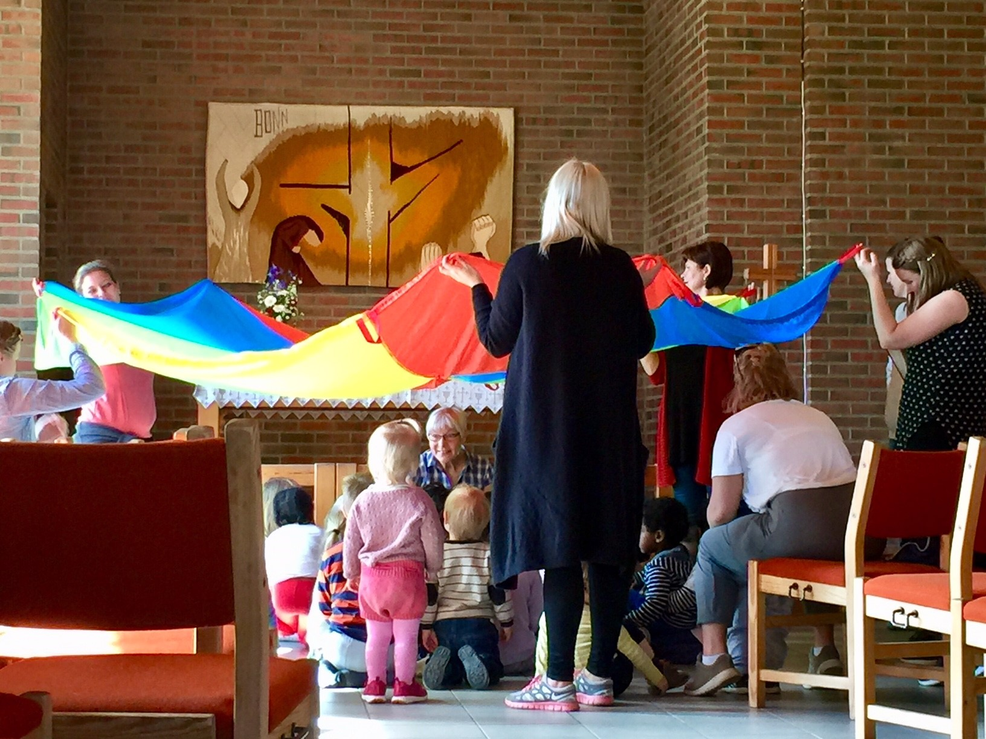

**BERG MENIGHET**

*STRINDA PROSTI, NIDAROS BISPEDØMME*

Menighetsrådet ..................................................................................... 3

Menighetens ansatte i 2018 .................................................................. 4

Gudstjenester og kirkelige handlinger .................................................. 5

Gudstjenesteutvalget ............................................................................. 5

Gudstjenester ........................................................................................ 6

Menighetens regnskap 2018 ................................................................. 7

Gjeld og kapital …................................................................................ 10

Skoler / barnehager og kirkesamarbeid ................................................ 11

Trosopplæringsutvalget ........................................................................ 12

Dåpssamlinger og dåpsmateriell…....................................................... 14

Babysang…………………………....................................................... 15

Hellige-tre-kongersfesten ..................................................................... 15

Barneklubben ........................................................................................ 15

Ungdomsarbeid ..................................................................................... 16

Konfirmanter………….......................................................................... 17

Amistad ................................................................................................. 19

Strinda KFUK-KFUM-speidere ............................................................ 20

Kurs / samtaletilbud................................................................................ 21

Diakoniutvalget....................................................................................... 22

Torsdagskafé………………………………………………………….. 24

Mat og Prat …………………………………………………………… 24

Besøkstjenesten……………………………………………………….. 25

Middag i kirka…………………………………………………………. 25

Misjonsutvalget....................................................................................... 26

Sæthers legat……………………………………………....………....... 26

Julemessa….............................................................................................27

Kirkebygget.............................................................................................28

Informasjon og kommunikasjon …………………………………….. 29

Musikk ………………………………………………………………... 29 **MENIGHETSRÅDET**

## MENIGHETSRÅDET

Menighetsrådet: Inger Johanne Seland (f.t. leder), Eivind Almås, Trude Welde, Kristian Abrahamsen, Liss Tone Bakkehaug, Lise Vindsetmo og Bergljot Svanholm (geistlig representant) Vara: Janne Marlen Masdal, Lars Bjarne Tvete, Torunn Riiber, Ragnar Nervik og John Dagfinn Larsen

Menighetsrådet har behandlet 47 saker i 2018 og hatt 10 møter.

Fellesrådet har gjort en stor undersøkelse og har av funn fra dette arbeidet jobbet videre med ressursbruken i Nidaros. De har i denne forbindelse oppfordret til sammenslåing av menigheter og menighetsråd. Det er foreslått at Strindheim, Strinda og Berg kunne være naturlig å slå sammen. Vi har i flere år samarbeidet med Strinda og fra juni 2018 har vi delt presteressursene med Strindheim. De tre menighetsrådene har hatt flere møter om denne saken.

Det ble avholdt menighetsmøter hvor det ble drøftet og stemt over et felles menighetsråd for de tre menighetene. Berg var tydelig i sin anbefaling om å vente med sammenslåing til vi ser hvilke erfaringer andre gjør som prøver ut denne ordningen. Vi vil fremover ha felles menighetsrådsmøter med Strinda og Strindheim en gang i semesteret.

Menighetsrådet har det siste året arbeidet mye med å sette seg inn i og svare på høringer i forbindelse med Lov om tro- og livssynssamfunn, Gudstjenestereformen og Trosopplæringsplanen.

Vi har i løpet av perioden utarbeidet en beredskapsplan mot seksuell trakassering. Den finnes i sin helhet på hjemmesiden vår.   
De som arbeider med barn og unge skal levere vandelsattest fra politiet.

Det er gledelig at ungdomsarbeidet, som er felles med Strinda, fungerer så bra. Etter iherdig innsats for å samle inn penger til tur, kunne 10 ungdommer reise til Ecuador og besøke vår vennskapsmenighet Cristo Vive. Det er betryggende å sende ungdommer på en så lang tur når både kateket og en tidligere misjonær er reiseledere. De overleverte også et veggteppe som Dagfrid Johnsen har vevd, et synlig bevis på vår vennskapsrelasjon, med det talende temaet: "Noe falt i god jord". Berg menighet har besluttet å sende penger til Cristo Vive, og de har nå ansatt pastor Araceli Peña i 50% stilling. Julemessa er en viktig økonomisk bidragsyter til denne stillingen. Misjonsarbeidet er levende og synlig i Berg!

11. mars ble Ranveig Dahle Svanholm vigslet til prestetjeneste i Den norske kirke. Det var hyggelig at hun valgte Berg kirke hvor hun har vokst opp, og hvor hennes mor er sokneprest. Det ble en høytidelig og fin handling.

Nytt på diakonifeltet er at Randi Torset er ansatt i en 20% stilling innen diakoni. Hun leder "Mat og prat" som er et uformelt møtested i kirka hvor det serveres lunsj. Da er det åpen kirke de torsdagene det ikke er torsdagskafe. Hun var også med å arrangere en bydelfest hvor vi inviterte spesielt de nyinnflyttede i Blussuvoll alle.

Det er ønskelig at vi satser mere på rekruttering og legger en aktiv informasjonsstrategi.

Orgelet i Berg kirke har vært dårlig en lang tid. Vi har sendt mange henvendelser til Fellesrådet uten at vi synes at saken er blitt tatt på alvor. Det er frustrerende for kantor når arbeidsredskap er ute av drift. Vi gir ikke opp å få orgelet i stand og håper nå å få det i orden gjennom en hastereparasjon. Langsiktig serviceavtale og grunnleggende reparasjon er planlagt.

Oljefyringsanlegget er skiftet ut. Det har vært en prosess med ustabil temperatur, og mange har klaget over kald kirke. Vi håper at tilpasningsarbeidet mellom gammelt og nytt anlegg snart er løst.

Det er et aktivt menighetsliv i Berg kirke. Nesten hver dag er det en eller annen tilstelning. Mandagene begynner kirka å fylles med de aller yngste. Da kommer det foreldre trillende i flokk og følge for å synge, be, leke og spise sammen. Barna er jo fremtiden og det er gledelig å se at dagens foreldre ønsker å ta barna med til Guds hus.

Gjennom uka er det stadig nye grupper som finner sin plass i ulike sammenhenger. Vi kan vel si at her er det lagt til rette for alle aldersgrupper. Det kunne likevel være ønskelig at alle de ulike grupperingene kunne møtes på søndagens gudstjenester og dele Guds ord, slik at vi som menighet ble bedre kjent med hverandre og oppleve et større fellesskap.

# MENIGHETENS ANSATTE

Prost Nils Åge Aune   
Prostiprest Oddvar Gudmestad   
Prostesekretær Elisabeth Torp  
Sokneprest i Berg Bergljot Svanholm   
Sokneprest i Strinda Trond Roland   
Kapellan i Strinda og Berg Børre Rindal   
Soneleder Jarle Jacobsen   
Daglig leder/menighetsforvalter Lise Brækken (delvis sykmeldt)  
Kateket Torunn Karlsen  
Kantor Bjørn Vevang (delvis sykmeldt)  
Diakon Ingun Bøe  
Menighetspedagog trosopplæringen Øystein Sørensen  
Kirketjener Enghild Steinkjer (på timebasis)  
Diakoniarbeider Randi Torset  
Engasjement, KRIK Øyvind Blindheim / Emilie Jåtog Henjum

# GUDSTJENESTEUTVALGET

**Utvalgets medlemmer:**Torunn Riiber, Kirsti Sæbø, Bergliot Svanholm, Per Teigen, Alexander Wahba, Bjørn Vevang, John Dagfinn Larsen (leder).

Menighetsrådet har gitt Gudstjenesteutvalget følgende mandat:  
Være et rådgivende organ ved innføring av ny liturgi.

Gi innspill til å bevare og vitalisere gudstjenestelivet i Berg menighet.

I 2018 har vi hatt 1 møte, og fokus har vært :

**Høringsnotat om endringer i liturgien**

Gudstjenestereformen ble innført i Den norske kirke 1. søndag i advent 2011 ved at den nye tekstboken ble tatt i bruk. Ordning for hovedgudstjeneste ble tatt i bruk i de aller fleste menighetene innen utgangen av 2012, etter hvert som menighetene vedtok sin lokale grunnordning og biskopen godkjente at denne var i overensstemmelse med den nye gudstjenesteboken.  
Allerede i 2010 uttalte Kirkemøtet at «Det legges til rette for erfaringsdeling slik at det kan gjøres justeringer og korrigeringer av den nye ordning i løpet av 3-6 år». Kirkemøtet 2015 drøftet status for gudstjenestereformen og vedtok at Ordning for hovedgudstjeneste og Alminnelige bestemmelser skulle fremmes for Kirkemøtet 2018 (KM 05/15). Dette ble senere endret til 2019.   
Det er med tanke på vedtak i Kirkemøtet 2019 at Kirkerådet nå sender forslag til Justering av hovedgudstjenesten og alminnelige bestemmelser på høring i perioden 10. januar – 10. april 2018.

Høringsnotatet ble diskutert i møte 6.3. 2018, og vår uttalelse ble oversendt menighetsrådet for videre behandling. Menighetsrådet godkjente vår uttalelse.

# GUDSTJENESTER

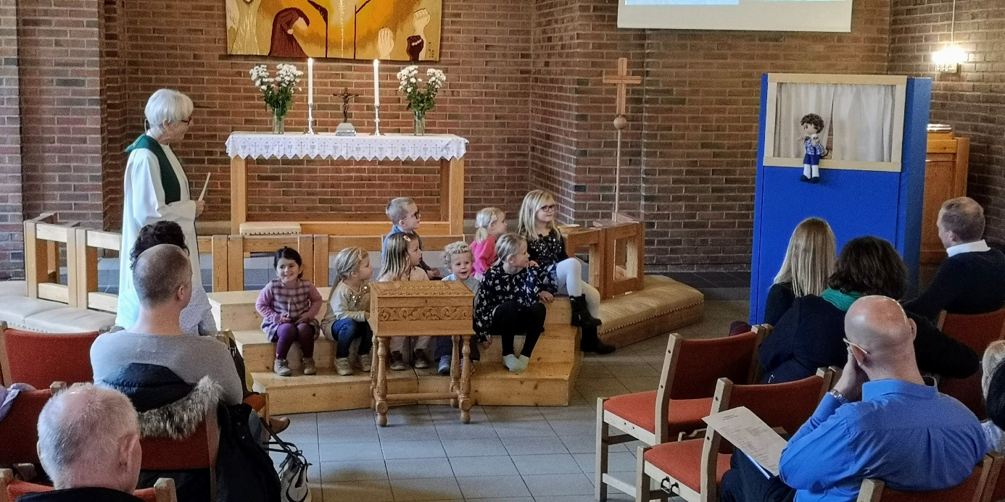

I år har vi hatt 58 gudstjenester i Berg (2015: 60, 2016: 59, 2017: 54). Blant disse er 1 gudstjeneste på konfirmantleir. Fellesgudstjenester i Strinda er ikke regnet inn i dette tallet.

Vi har hatt 43 nattverdgudstjenester, 10 familiegudstjenester, 1 samtalegudstjeneste og 4 konfirmasjonsgudstjenester i tillegg til skole- og barnehagegudstjenester.   
Som vanlig var det gudstjeneste i Berg annenhver søndag gjennom sommeren. I høytidene var gudstjenestene slik fordelt: i Berg kirke skjærtorsdag, 2. påskedag og 2. juledag, i Strinda palmesøndag, langfredag, 1. påskedag, 1. pinsedag og 1. juledag.

Til sammen har 4291 mennesker vært til gudstjeneste i Berg kirke i 2018. Det betyr en jevn stigning gjennom noen år. Antall deltagere til nattverd: 1490.   
Kvinnenes internasjonale bønnedag har tidligere blitt markert med eget arrangement, i 2017 ble det tatt inn i en hovedgudstjeneste i mars, så også i 2018.

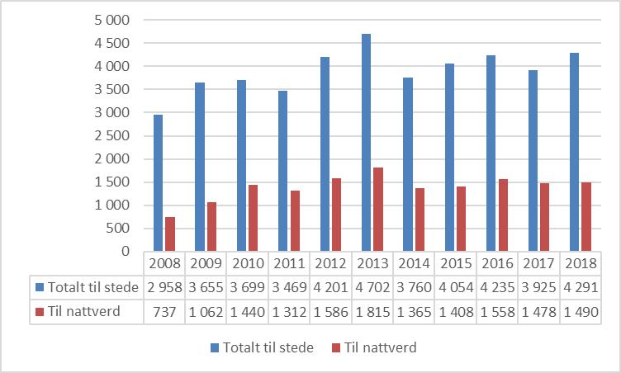

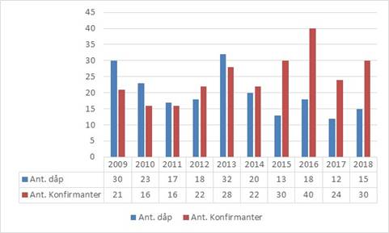

Antall døpte i Berg kirke: 15  
I mai ble 30 ungdommer konfirmert i Berg kirke.  
Antall vielser i Berg: 1 (i 2014:1, 2013:2, i 2012:2, i 2011:1, i 2017:2)

# REGNSKAP

**Noen hovedtall: 2018 Budsjett 2017**

Salgsinntekter 373.490 328.400 146.586  
Refusjoner 23.024 23.667 3.340  
Tilskudd Bisped.råd 49.000 30.000 10.000  
Tilskudd fellesråd 6.577 6.577 0   
Ofringer eget arb. 68.418 62.700 49.454  
Ofringer andre 101.935 70.000 94.155  
Gaver/givertj. 303.351 238.967 648.768

**Sum inntekter 925.795 760.311 952.303**

Varer/tjenester 468.326 506.967 390.460  
Ref. til andre 182.291 167.977 73.645  
Ovf. offer m.m. 101.935 70.000 94.155  
Gaver til andre 134.943 98.350 86.067

Tap på fordring 1.000 0

**Sum driftskostn. 888.495 843.294 644.327**

***Sum driftsresultat + 37.300 - 82.983 + 307.976***

Renter 16.374 9.000 9.688  
+Bruk av bundne fond 176.992 165.900 206.704   
+Bruk av ubundne fond 33.175 61.600 166.297  
-Avsatt til ubundne fond 43.845 - 46.000 23.360   
-Avsatt til bundne fond 185.501 - 184.917 418.316

***Resultat finans - 2.805 + 5.583 - 58.987***

***Resultat + 34.495 - 77.400 + 248.988***

(Merverdiavgiften er holdt utenfor denne oppstillingen.)

**Salgsinntekter** består av betaling fra deltakere (dvs. kontingenter, egenandeler), salg av tørke-/dopapir, kollekter på torsdagskafé, babysang, betaling for middag o.l., julemesse, utleie kirka. I beløpet ligger kr.197.000 til Amistad som skulle reise til Ecuador. Julemessa fikk inn brutto kr.71.500, som er kr.16.500 bedre enn budsjettert.

**Refusjoner inn** er fra Strinda og Fellesrådet.

**Tilskudd fra bispedømmerådet**: Amistad fikk kr.30.000. Trosopplæringen fikk kr.19.000, men det er videresendt til fellesrådet.

**Tilskudd fra fellesrådet** er konfirmanttilskudd. Det er videresendt til Strinda.

**Offer til andre:** kr.32.000 over budsjettet, kr.7.800 mer enn i fjor. Påvirker ikke resultatet. Samme beløp videresendes.

**Gaver:** Frifondmidler fra Søndagsskolen til barneklubben kr.3.660, overskudd julemesse kr.32.858 til kirkebygget og kr.16.428 til hver avTamboskolen og Cristo Vive, og div. annet. Dessuten midler fra Sæthers legat til diakoni på kr.166.667 (budsjettert) + en gave på kr.50.000 som ikke var budsjettert.

**Varer/tjenester:** til aktiviteter, læremidler, mat, blomster, banktjenester, annonser, trykking PR-brosjyrer, kursavgifter, honorarer, inventar og utstyr, salmebøker, vedlikehold, reise og opphold Amistads tur til Ecuador. Ecuadorturen kostet kr.236.700. Til kirkebygget er det brukt tils. kr.38.500 på bl.a. komfyr, kjøkkenmaskin, 7 nye bord, bordplater, prosjektor-arbeider. Totalt ligger varer/tjenester kr.38.600 under budsjettet.

**Refundert til andre:** Lønn til diakonimedarbeider utbetalt via Fellesrådet kr.135.000, resten mest til Strinda, deriblant andel av konfirmantunderskuddet. Fellesrådet har også fått tilskuddet fra Bispedømmerådet som var ment til trosopplæring.

**Overførte offer:** Både til misjonsprosjekt og andre.

**Gaver til andre:** 50 % av overskudd fra julemessa er satt av til kirkebygget, 25 % til hver av Tamboskolen og Cristo vive. Noe er også videresendte kollekter (ikke kirkeoffer).

**Bruk av bundne fond:** Fra diakonifond kr.135.000 til diakonilønn og kr.42.000 til å dekke opp underskudd på div. diakonale tiltak.

**Bruk av ubundne fond:** Underskudd på forskjellige aktiviteter som er dekket opp av fond der det fantes fondsmidler + noen overskudd fra 2017 tatt inn i regnskapet. Begge deler gjelder generelt barnearbeid, barneklubb, babysang, generelt ungdomsarbeid, ledertrening, diakoni.

**Avsatt til ubundne fond:** Overskudd på barneklubben og kantoriet satt av til neste år + Amistad fra 2018.

**Avsatt til bundne fond:** Kr.166.667 gave fra Sæthers legat til disposisjonsfond diakoni. Overskudd kirkebygg kr.18.834 overført til kirkefondet.

**Bruk av likviditetsreserven (= egenkapitalen)** (dvs. underskudd) var budsjettert med kr.77.400. Det blir ikke nødvendig, da det i stedet blir et *overskudd for samlet virksomhet på kr.34.495* som settes av til likviditetsreserven.

**AKTIVITETENE**

Det er særlig aktiviteter innen barnearbeid og diakoni som går i minus. Heldigvis finnes det penger i fond.

Strinda og Berg menigheter dekket utgifter til ledere i forbindelse med Amistads tur til Ecuador (kr.11.239).

Ekstra sang-/musikkrefter i gudstjenesten er naturlig nok utgiftspost (kr.14.000). Menigheten har også valgt at salme- og kulturkvelder ikke går i overskudd (- kr.15.200).

Julemessa hadde et overskudd på kr.65.714 som ble fordelt på forskjellige (se lenger opp).

Til misjonsprosjektet i Ecuador (Tamboskolen) er det sendt kr.34.500.

Menigheten Cristo Vive i Ecuador har fått kr.46.500, hvorav kr.8.000 er øremerket pastorlønn.

Gudstjenester og det som hører til, hadde et overskudd på kr.42.000. Det er fordi alle ofringer til eget arbeid føres på denne aktiviteten.

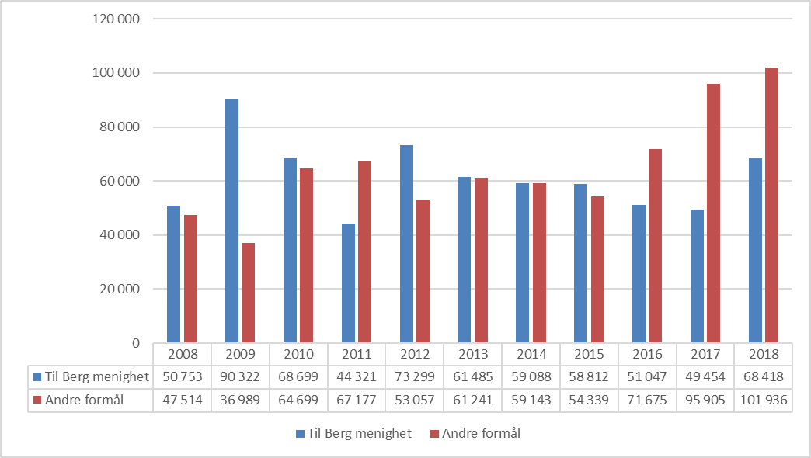

**GJELD OG KAPITAL**

I kasse og bank er det tils. kr.1.303.051. Dessuten vil vi få refundert kr.32.890 i utlagt moms. Vi har fakturert ut regninger for kr.4.437 som ikke er betalt ved årsskiftet. Dessuten er det betalt kr.240 som egentlig tilhører 2019. Til sammen blir dette kr.1.340.138 i omløpsmidler.

Vi har kr.132.556 i ubetalte regninger som ikke forfaller før i 2019.

Dessuten er følgende kapital bundet opp i fond:

Kirkefond 382.746

Diakoni 143.442

Disp.fond barne/ungd.arb. 100.957

Totalt i bundet kapital 759.701 (inkl. ubet. regninger)

Dette betyr at den disponible kapitalen (omløpsmidler – bundet kapital) er på kr.580.437.

Regnskapet føres av Kirkelig Fellesråd i Trondheim og revideres av Trondheim kommunerevisjon.

# SKOLER / BARNEHAGER OG KIRKESAMARBEID

**Berg skole** hadde også i år 4. trinns julespill som ramme for de to julegudstjenestene i Berg kirke. Elevene trenger ikke lenger å melde seg aktivt på skolegudstjenesten. Samarbeidet med skolen er godt og begrenses først og fremst av vår kapasitet til å følge opp.

Nærheten mellom kirke og skole gjør at vi kan hente barna fra SFO og gå sammen med dem til trosopplæringsarrangement i kirka. Dette fungerer svært positivt.

Vi har fremdeles et godt samarbeid med **Berg barnehage.** De har en stor julegudstjeneste der de inviterer med besteforeldre, de er med på påskevandring, de deltar med sang på julemessa, og de kommer også på besøk til Torsdagskaféen.

Hundremeterskogen, Sætra barnehage, Småbergan barnehage og Berg familiebarnehage deltar både på julegudstjeneste og påskevandringer. Småbergan barnehage har vært ivrig på mer samarbeid. I år prøvde vi ut pinsevandring sammen med dem. Dette er et tilbud vi tenker vi kan gå ut med til alle barnehagene i 2019.

Også i år har vi hatt samarbeid med Strinda videregående skole.   
Soknepresten er inne i undervisningen på Helse og sosial-fag (med tema som sorg og død), og flere klasser har kommet til kirka til foredrag om forskjellige tema.

# TROSOPPLÆRINGSUTVALGET

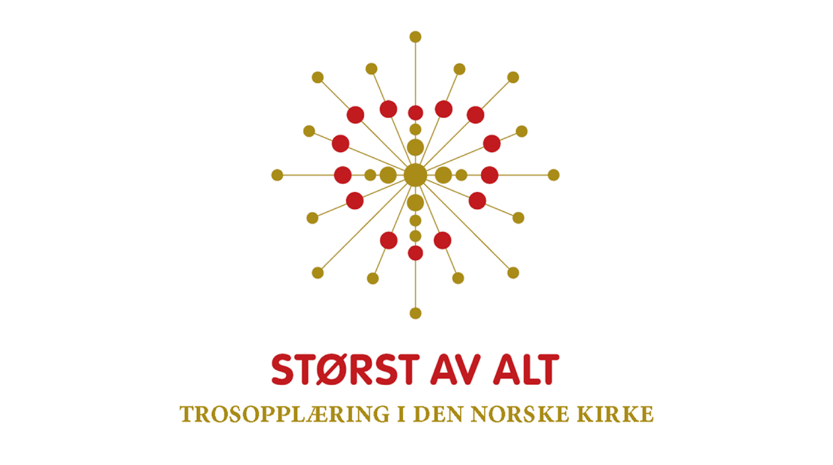 Det nasjonale slagordet for Kirkens trosopplæring er **«Størst av alt»**, og logoen gjenspeiler både tro, håp og kjærlighet - og det store fellesskapet!

Trosopplæringsutvalget har bestått av Ole Magnus Lauritzen, Trude Hogstad Welde, Bergljot Svanholm og Øystein Sørensen (sekretær).

Øystein Sørensen er ansatt i 100% stilling som menighetspedagog for Strinda og Berg.  
Bjørn Vevang er ansatt 40 % i trosopplæringa, med vekt på det musikalske. Trosopplæringskoordinator for hele Strinda prosti er Odd Erik Stendahl.

Etablerte trosopplæringstiltak   
(Tallene i parentes er fra 2017, henholdsvis Strinda og Berg)  
Dåpskurs/dåpssamtale - felles Strinda og Berg 55/17 barn (56/20)

BabySang – felles for Strinda og Berg 107 ulike barn (86)

13.-14. jan Tårnagenter 3. klassinger i Strinda kirke 2/8 barn (10/12)

26. jan Jorda rundt på en dag  (Få barn - avlyst)

14. feb: Fra fest til faste i Berg kirke 16 barn (21)

07. apr: Kirkerottene-teater i Strinda kirke 9/8 barn (5/0)

03. mai: Noahs ark-dag 2. klassinger Berg kirke 5 barn (14)

6, 13, 20. sep: Oppdag med Speider’n! 3. klassinger (Strinda, Berg, Strh) 6 barn (3)

25. aug: Førsteklasses 6 år Verksted Berg kirke 6 barn (5)

26. aug: Utdeling 6-årsbok Berg kirke 6 barn (6)

30. sep: Sansegudstjeneste 1- og 2-åringer 4 (11)

04. okt: Gledespredern Zion helse- og velferdssenter Avlyst (0)

04. nov: Utdeling av 4-årsbok Berg 8 barn (6)

01.-02. des: Lys Våken for Strinda og Berg i Berg kirke 0/6 barn (0/12)

21. nov: Adventsamling for 3-åringer Berg 8 barn (6)

Nov.-des Julespill 24. desember for 4-åringer Berg. 3 barn (2)  
6 øvinger i november og desember. 17 barn totalt.

**4-årsboka**  
Vi ser en nedgang over en del år på tiltak som 4-årsboka. Den har sunket fra ener-plassen og blitt et av mange tiltak. Men vi er ikke klar for å droppe en slik 40-års institusjon ennå, men kanskje heller tenke to utdelingsdatoer med håp om at en passer.

**Jorda rundt på en dag - 7. klassinger**Et samarbeide mellom Strinda og Berg. Avlyst pga for få deltakere.

**Prosjektkor 5.-7. trinn for Strinda, Berg og Strindheim.**Kantor og arbeidsgruppa rundt besluttet å ikke satse på dette, basert på fjorårets manglende oppslutning.

**Gledespredern for 5. trinn på eldresentrene i Strinda og Berg**Målet var å gi 5. klassinger et positivt møte med eldre på helse- og velferdssentrene. Tidligere har vi ikke fått det til, i år la vi tilbudet til 3. trinn. Også det måtte vi avlyse. Derfor vil vi ikke videreføre dette opplegget. Vi må utforme noe annet for 5. klassingene i 2019.

Trosopplæringsutvalget har sammen med staben planlagt og gjennomført tiltakene. En viktig del av dette er å rekruttere frivillige ledere og medarbeidere – både foresatte, voksne frivillige og ungdomsledere.   
Informasjon og kontakt er viktig. Vi har brukt en del tid på å sende ut invitasjoner i posten til hele årskull, informere på nettsidene våre og utvikle gode påmeldingsskjema. Vi tar vare på kontaktinformasjon som mobil og epost, men respekterer folks begrensinger på bruk. I etterkant bruker vi ofte Facebook for å klarerte bilder og litt tekst. Nye tiltak i planen fases inn, og vi justerer opplegget etter erfaringene som blir gjort.

Nytt av året var GDPR-direktivet om datalagring av persondata. Kravene er blitt strengere og vi har brukt tid på å forstå og endre det vi har gjort tidligere. Religiøs tilknytning er definert som en mer sensitiv informasjon enn andre medlemskap. Samtykke, innsynsrett, slettekrav er forsterket, og nødvendigheten av data skal kunne begrunnes. For oss er det hovedsakelig behov for å lagre kontaktdata: adresse, mobil, epost, foresatte/relasjoner.

Trosopplæringsplanen er dynamisk og kan endres underveis. Det er nødvendig å treffe målgruppa godt med både innhold og form. Noe må legges ned hvis det ikke fungerer, andre tiltak må vektes sterkere hvis det får god oppslutning.  
Den store utfordringa er å bevisstgjøre foreldre om at dette er viktig å prioritere. Vi ønsker at trosopplæringen skal oppfattes som et slags pensum. Arbeid med barn og unge er ofte knyttet til grupper. Vi jobber med å få foreldre til å motivere ut fra sine nettverk, og også delta i arrangementskomiteer.

De barna som er med gir som regel gode tilbakemeldinger, vi ønsker å ha god kvalitet på det vi gjør selv om det kommer få og vi mange ganger ønsker oss flere deltakere.

# DÅPSSAMLINGER OG DÅPSMATERIELL

Alle familier som melder dåp i Strinda og Berg inviteres til dåpssamling i Moholt menighetshus/Strinda kirke. Oppmøtet er nær 100 %. De får praktisk innføring i det som skjer på dåpsdagen, samtale om hva dåp og dåpsløftet innebærer og informasjon om menighetens tilbud til barn og barnefamilier. Prestene har ansvaret, menighetspedagogen har deltatt tre ganger.

# BABYSANG

Strinda og Berg menighet har hatt felles babysang i Berg kirke hver mandag utenom skolefeirer. Det har til sammen vært innom 105 barn i 2018. Vi fører ikke oversikt over hvilke menigheter de kommer fra men det kommer mange fra Moholt, Angeltrøa, Lohove og Stokkanhaugen, samt området rundt Berg kirke. Dette viser at det fungerer å ha babysang sammen selv om det kun foregår i Berg kirke. Vi har først en sangstund på ca 30 min før vi har lunsj. Vi har en fast frivillig som lager lunsj og passer på at alle har kaffe i koppen til enhver tid, og vi tilbyr å vugge babyene slik at mødrene får spist og slappet av. Dette er det mange som setter stor pris på og de får tid til å bli kjent med hverandre. Flere sitter gjerne igjen en time eller to for både for lunsj og lek. Babysang har blitt et sted hvor man kan bli kjent med andre i samme situasjon og et sted de kan kose seg med barnet sitt til rytmer, sang og lek.

# HELLIGE-TRE-KONGERSFEST

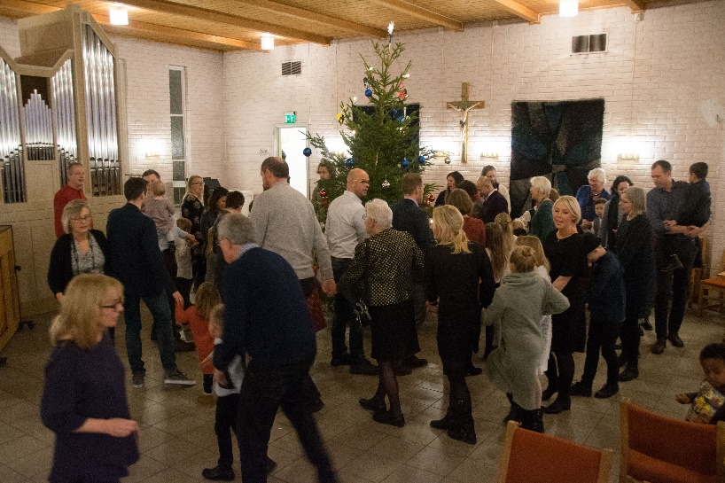Juletrefesten er i kirkerommet. Ca. 70 personer var tilstede, hvorav 40 barn. I år som i fjor bidro Barnekoret med utdrag fra Julespillet som

de viste på julaften, og en av 4. klassingene sang fra Berg skoles julemusikal. Mange kommer med bidrag til kaffebordet og ungdomsledere var med og hjalp til.

# BARNEKLUBBEN

Barneklubben har hatt 9 samlinger i 2018 – 5 i vårsemesteret og 4 i høstsemesteret.

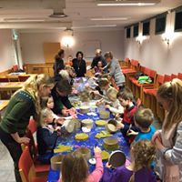Vi har fortsatt som før med månedlige barneklubbmøter første torsdag i måneden og ser at mange barn kommer innom. Barneklubben er for barn fra 4-8 år, men vi ser at både yngre og eldre barn trives, og ønsker å delta på samlingene.   
Samlingene begynner med en velkomstsang og en andakt som staben i menigheten står for. Deretter fortsetter vi med hobbyaktiviteter, hvor barna lager noe fint de kan ta med seg hjem. Vi maler og dekorerer både glasslykter og andre fine gjenstander som kan være både praktiske og dekorative å pynte med. Barneklubben varer i én time, og avsluttes med sang.

Vi har hatt 33 ulike barn innom barneklubben i løpet av 2018. 26 barn var med på samlingene i vårsemesteret, og 21 barn i høstsemesteret. Totalt antall besøk gjennom hele året er 47 barn.   
Barneklubben i Berg kirke begynner å bli godt kjent, og selv om besøkstallene varierer noe fra gang til gang, begynner vi å få en ganske stabil gruppe som kommer på de fleste samlingene. Det serveres middag i kirka de torsdagene det er barneklubb, og det hjelper nok på besøkstallene og den stabile medlemsmassen.   
Gruppen av barn som kommer på barneklubben er noe yngre enn gruppen som har vært tidligere. Ofte er de eldste barna 6-7 år. Det er derfor flere foreldre som er tilstede under samlingene og som hjelper til med aktiviteter og opprydding. Vi opplever at barneklubben er et godt sted å være, både for barna og for oss voksne.

# I 2018 har vi fortsatt med to ledere - Magni Vada og Janne Marlén Masdal.

# UNGDOMSARBEID

2018 har vi satset ekstra på ungdomsarbeidet. Ungdomsklubben i Berg kirke er felles for Strinda og Berg. Her fikk vi ny leder i starten av året. En gang i måneden er det ungdomskveld i kjelleren i Berg kirke. I mai hadde vi en avslutning for ungdomsarbeidet i klatreparken Høyt og lavt, og avsluttet i Rotvollfjæra med pizza og lek. Det deltok ca. 20 ungdommer denne dagen.

I tillegg har vi fra høsten 2018 startet med lederkvelder en gang i måneden. De som går på ungdomslederkurs (10.klassinger) har eget kurs om hva det vil si å være en leder, mens de som er eldre har samlinger med refleksjon rundt ulike teologiske tema. Vi avslutter hver kveld med boller, samtaler og korssamling. Det deltar 12-20 hver gang. Dette styrker ungdomsmiljøet i menigheten, og ungdommer på tvers av årskull blir godt kjent.

**Ungdomsklubben**arrangeres en gang i måneden. Der møtes ungdommer som er i og etter konfirmasjonsalder for ulike aktiviteter, som kan være alt fra spillkvelder til shuffleboard-turnering eller rebus. Selv om det arrangeres i Berg kirke er det et tilbud for både ungdommer tilknyttet Strinda og Berg menighet, og alle andre som ønsker å komme. Hver kveld avsluttes med korssamling med andakt, lovsang og bønn. Under bønn spør vi om ungdommene har noe de ønsker vi skal be for, i tillegg til at alle får hvert sitt lys og kan be og tenne et lys for noen eller noe.

Når det gjelder aktivitetene så har det vært alt fra sommeravslutning i Høyt og Lavt-parken til spillkvelder. Det siste året har det vært en del spillkvelder, da jeg (Marte Sundsøy) som leder ungdomsarbeidet har mulighet til å snakke med ungdommene i stedet for å skulle arrangere noe. Det har vært vanskelig å få dannet et styre av ungdommene, - de fleste vegrer seg for å si ja. Dette gjør at det hadde vært mest ideelt om det hadde vært to «voksne» ledere.

Ungdomsklubben har investert i nye brettspill, kortstokk, i tillegg til shuffleboard. Dette har vært veldig positivt i forhold til oppslutningen. Det pleier å være rundt 10 som kommer, med et høydepunkt på 17 ungdommer når vi skulle teste ut shuffleboardet for første gang. Det er en stabil kjerne av ungdommer som har gått der en stund og noen konfirmanter.

# KONFIRMANTER

I 2017-2018 har 113 konfirmanter fulgt undervisning i Strinda og Berg kirke, i Strinda kirke: 76, i Berg kirke: 37. De er fordelt på gruppene:

* Emmaus: Musikk, dans og drama
* Emmaus: Hjertelaget
* 63 grader nord
* Krik

Undervisningen er lagt opp med noen fellessamlinger i løpet av året: Gudstjenesten, diakoni, misjon og pilegrimsvandring. Alle har hatt de samme temaene om Gud, Jesus, Den hellige ånd, Bibelen og etikk. Metode og aktiviteter har vært ulik ettersom hvilken gruppe de har fulgt.

Musikk, dans og drama øvde inn ulike stykker til samtalegudstjenesten og deltok på salmekveld.  
Hjertelaget har vært i Vår frues kirke på suppeutdeling, lagd bingokveld på sykehjem og var leksehjelp for flyktninger gjennom KIA. 63 grader nord startet konfirmantåret med en 6 dagers leir på Meråker. Her var det fjelltur, 5- kamp, motbakkeløp opp alpinbakken, og tur til Rypetoppen klatrepark. Resten av året hadde de færre samlinger enn de øvrige gruppene, men avsluttet med en overnattingstur i bymarka siste helga i april.

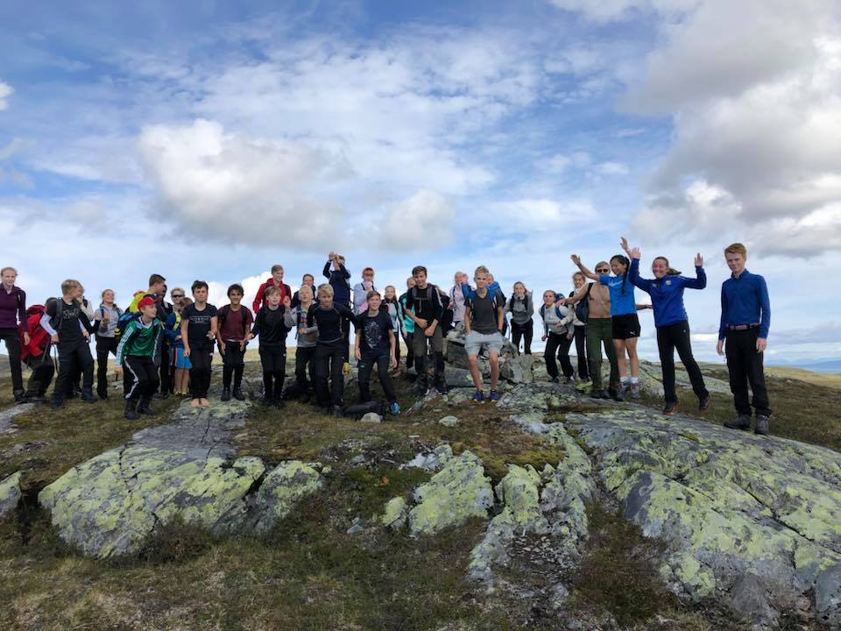KRIK har hatt undervisningene sine i gymsal på Berg skole og det har vært tre ulike grupper. Her har de gjort ulike fysiske aktiviteter med en undervisningsbolk midt i. I høst fikk vi nye KRIK-medarbeidere etter at Øyvind Blindheim ga seg etter flere år som leder for KRIK-gruppene. Overgangen til nye ledere har gått veldig fint.

Stort sett har vi fått positive tilbakemeldinger på konfirmantopplegget. Vi opplever at konfirmantene er engasjerte og opptatte av det samlingene dreier seg om. I og med at konfirmantene selv velger hvilken undervisningsgruppe de vil være med på, opplever vi at konfirmantene er fornøyde med hvordan timene og aktivitetene er lagt opp. 63 grader nord er den eneste gruppa hvor ikke alle som ønsket det fikk plass.

# AMISTAD

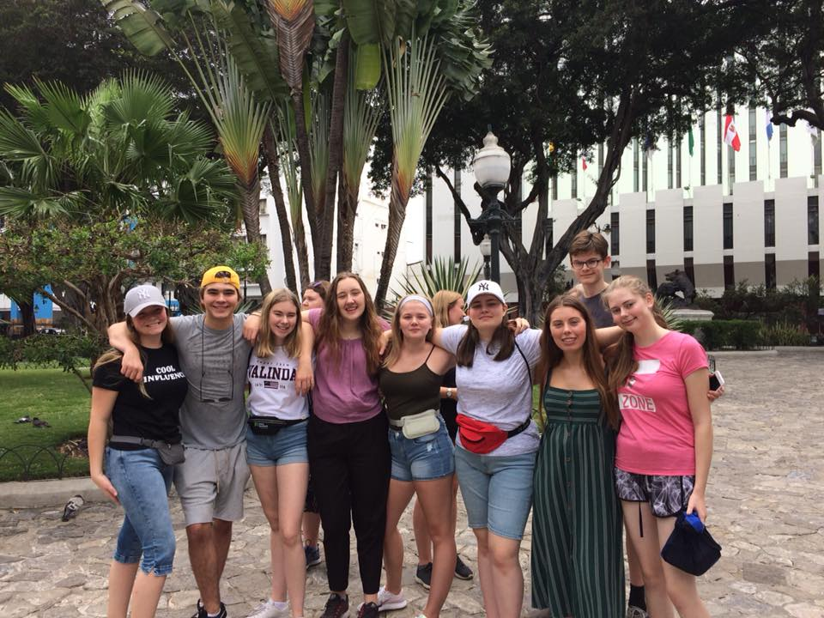

Amistad har dette året jobbet mot Ecuador-tur som ble gjennomført i høstferien 2018. Gruppa stabiliserte seg på 13 ungdommer, men p.g.a. sykdom var det bare 10 som fikk til å være med på turen. For første gang er vi flere voksne ledere: Ingun Bøe, Torunn Karlsen og Bergljot Svanholm.

I løpet av året har de arrangert loppemarked, hatt flaskeinnsamlinger, solgt dopapir og vært med på dugnader. På de månedlige samlingene har vi hatt oppe tema som misjon, katolisisme, den lutherske kirka i Ecuador, land og kultur, språk. Og vi har forberedt sanger og innslag til turen. I mai arrangerte Amistad Latinsk Aften som en del av programmet til kulturkveldene.   
Turen til Ecuador var selvfølgelig høydepunktet. Den ble vellykket på alle måter. En dag var vi sammen med Bergs vennskapsmenighet Cristo Vive, to dager var vi på Tamboskolen, Berg menighets misjonsprosjekt, og en dag ble vi kjent med Misjonsalliansens arbeid i Guayaquil.   
Ungdommene er fremdeles svært aktive i ungdomsarbeidet i menighetene. Takk for at menighetsrådene støtter arbeidet!

# STRINDA KFUK-KFUK-SPEIDERE **Medlemmer:**

Ved utgangen av 2018 besto gruppen av 22 medlemmer, hvorav fire ledere over 26 år. Resten av speidergruppa besto av to ledere/rovere, ti rovere, to vandrere, to stifinnere og to oppdagere. Dette er en oppgang på ett medlemmer fra 2017.

**Ledere i 2018 har vært:**

Stifinnere og oppdagere vår 2018: Ingen speidere

Stifinner og oppdagere høst 2018: Ivar Ertesvåg, Sylvi Gaut, Kristoffer Gaut og Samund Ertesvåg

Vandrere: Inger Teodora Kværnø, Torgeir Heldal og Magne Kværnø.

Roverkontakt: Samund Ertesvåg

Patruljefører/assistent vår 2018: Kristoffer Gaut / Kristine Selven

Patruljefører/assistent høst 2018: Joakim Pütz og Aylin Abbasisarijlou

Gruppeleder: Sylvi Gaut

**Aktiviteter:**

Alle arbeidsgrenene har hatt speidermøte på torsdager 18-19.30, med fast utgangspunkt på Moholt menighetshus.

Det var ingen småspeideraktivitet våren 2018. Ved oppstart høsten 2018 ble det gjennomført et rekrutteringsarbeid som skaffet fire småspeidere.

**Rovere:**

Jørgen Syvertsen har sittet i roverombudet. Han var kretsens roverombudsleder i vårsemesteret. Det har vært mange roverarrangementer i løpet av 2018. Strinda har deltatt på minst 11 stykker.

Samarbeid med andre grupper:

Snøhuletur til Meldal 11.-13. mars 2018. En rover fra gruppa dro sammen med to rovere fra Vikhammer og studenter.

Roverlaget består av medlemmer fra både Strinda, Byåsen og Hundhamern. Turer og leirer for roverne har vært sammen med andre grupper i kretsen, og tidvis felles med NSF.

Andre fellesarrangementer med NSF er TSF, MEGA og deltagelse i borgertoget 17. mai.

**Turer og leirer:**

• Snøhuletur til Meldal 11.-13. mars. En rover fra gruppa

• Påskeleir for rovere på Vassfjellkapellet, fire deltagere

• IMWe (kreativt verksted for speiderledere) i regi av VCP i Tyskland. En leder fra gruppa

• Middelalderuke i regi av VCP i Tyskland. En leder fra gruppa

• Roverway i Nederland. Tre rovere fra gruppa.

• TSF 2018 (Trønderspeiding i friluft). En patrulje.

• Landsleir på Lånke 30. juni-07. juli. 9 deltagere, 2 maur og fire i stab.

• MEGA 7.-9. september på Helkansetra. To vandrere og tre rovere deltok.

• Familietur til Hevillen 27. oktober med speideropptagelse. Turen ble avkortet pga. snø.

• Tur til Kløverhytta 10.-11. november for vandrere, rovere og ledere. Syv deltagere

**Annet:**

• Astronomikurs i regi av forbundet, en deltager

• Årsmøtet i Trøndelag krets

• Borgertoget 17. mai.

• Familiegudstjeneste i Strinda i vårsemesteret og lysmesse i Berg 2. søndag i advent.

• Roverjulebord, tre deltagere

• Roverkongress, en deltager

• Rovernemdas jubileumsturne i Trondheim, tre deltagere

**Økonomi:**

# Gruppa har kr 107,- i kontantbeholdning. Ved årsskiftet sto kr 62 394,10 på konto i Sparebank Sør.

# KURS/SAMTALETILBUD

I Strinda kirke ble det arrangert kurs i fastetiden. Tema: *Hellig liv – på sporet av vår menneskelighet.* Foredrag/innledning med gruppesamtaler. Kurset tok utgangspunkt i en bok av Rowan Williams: «Holy living. The Christian tradition for today» Børre Rindal innledet alle kveldene. Kurset bød på mye viktig stoff som ga opphav til interessante samtaler. Men det ble nok litt krevende om en ikke leste Rowan Williams bok samtidig. Min konklusjon er at vi på forhånd må vurdere om stoffet kan presenteres pedagogisk. Til sammen 40 stykker innom på de 6 kurskveldene.

I Berg kirke ble det arrangert 4 kurskvelder om høsten. Tore Laugerud innledet: *Fra barnetro til voksen- og moden tro.* Det ble et svært vellykket kurs. Tilbakemeldinger tyder på at deltagerne fikk hjelp til en helhetlig tilnærming til tro. Jeg synes jeg hørte at det ble gitt uttrykk for «at noe falt på plass». Laugerud innledet tre kvelder. Den siste oppsummerte vi på egen hånd. Jeg tror flere syns det er godt at det er rom for en åpen samtale og at vi kan nærme oss troen på ulike måter. Til sammen 45 stykker innom på dette kurset. Ingun Bøe og Hilde Havik sto for maten.

I Strinda kirke har det deler av året vært samtaler om kommende søndags prekentekst. På slutten av året startet vi en samtalegruppe om Rowan Williams bok: «Tokens of Trust».

Budsjettene er holdt med god margin. Bra at vi har råd til å invitere kapasiteter som Tore Laugerud.

Kurskomiteen må vekkes til live på nytt. Børre Rindal er opplagt ansvarlig for at det er blitt en sovende komite. På slutten av 2018 tok jeg kontakt med menighetsrådene i Strinda, Berg og Strindheim. Jeg foreslår en felles komite som får i oppdrag å gå gjennom kurs/samtaleopplegget i de tre menighetene.

# DIAKONIUTVALGET

**Diakoniutvalg for Strinda og Berg**

Utvalgets medlemmer: Gunn Bakken (leder), Erna Søyseth, Anne Sofie Stenersen, Inger Johanne Seland, Rigmor Sætherhaug, diakoniarbeider Randi Torset og diakon Ingun Bøe. Utvalget har hatt 5 møter i løpet av året og har behandlet rundt 20 saker.

**Allehelgensdag i Strinda kirke 4.november**

Dette er et tilbud til dem som er på gudstjenesten og på kirkegården denne spesielle dagen. Det var mulighet til samtale med prest og diakon, å være stille og å tenne lys etter gudstjenesten. Både etterlatte og den ordinære menigheten kom til gudstjenesten. Det var musikkresitasjon rett etter gudstjenesten. Kirken var åpen et par timer etter konserten, og mange benyttet anledningen til å komme inn i kirkerommet for stillhet og lystenning.

**Busstur 13. september**

I september ble det igjen arrangert busstur for Berg og Strinda menigheter. Turen gikk til «Fruene i fjøset» på Statsbygda, og på komle/klubb/raspeball-middag på vertshuset Kong Øystein på Agdenes. Vi hadde en fin tur i strålende solskinn, og fikk mange gode tilbakemeldinger fra deltagerne.

Noen av deltagerne syntes det ble en litt for lang busstur.

Vi brukte Grandes turbuss busselskap. Sjåføren, Knut Grønningen, hadde god lokalkunnskap, noe som gjorde bussturen mere interessant.

Også i år var turen gratis for alle takket være en generøs gave.

**Gudstjeneste og kirkekaffe på Zion 23.september**

I år var det kun telefonisk kontakt med aktivitør Mari Aspaas aktivitør på Zion i forkant av gudstjenesten. Hun sørget for noe av den praktiske tilretteleggingen. Flere fra bo og velferdssenteret kom, og også noen av de faste i menighetene møte opp.

Fin trombonemusikk ved Sigmund Austigard.

Bergljot Svanholm forrettet og Oddbjørn Sæbø var kantor. Diakoniutvalget hadde med kaker og et par frivillige fra Berg menighet hjalp til med oppryddingen.

**«Hjertelaget»**

Også dette året tilbyr vi et opplegg innenfor diakoni for nesten 30 konfirmanter. Vi har hatt tre ulike aktiviteter hvor vi hadde bingo for eldre på et sykehjem, fikk informasjon om og overvar gudstjenesten i Vår Frues kirke. Vi har også arrangert kulturkveld med innbudte gjester fra ulike land som laget deres tradisjonsmat sammen med konfirmantene. Changemaker, en ungdomsorganisasjon som jobber for fattigdomsproblematikken i verden kom også på besøk i høst.

**Sommerfest på Moholt menighetshus 2.juni**

Fellesarrangement for torsdagskafeene i Strinda og Berg menighet. Over 20 gjester kom, men ikke så mange fra Berg menighet. Det ble servert rømmegrøt og spekemat. Prost Nils Åge Aune deltok.

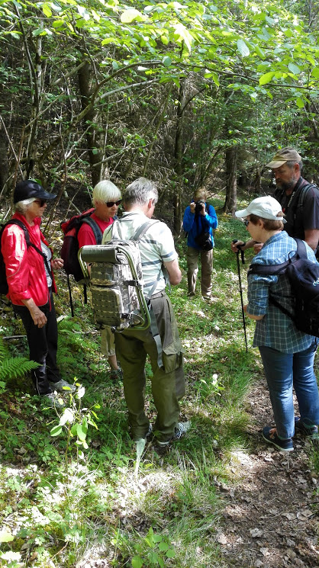**Menighetstur etter gudstjenesten**

Første søndag i måneden har det blitt arrangert turer til ulike steder rundt om i Trondheim. Komiteen har bestått av Olav Svanholm, Jan Seland og Einar Værnes. Turene har blant annet gått til Estenstad (sopptur med Tyra Solem) og til Lauglolia. Det har ikke vært så mange som har møtt opp hver gang, men oppleves positivt for de som har vært med. Ved evaluering i komiteen ble det bestemt at tilbudet opprettholdes som et positivt menighetsbyggende arbeid, hvor man har tro på at flere vil delta etter hvert.

**Sorggrupper**

18.september var det et felles temamøte om sorg i Vår Frues kirke. Også i år møtte bortimot 100 mennesker fra hele byen. 3 bydelsovergripende sorggrupper ble dannet etter fellesmøtet.

TORSDAGSKAFÉ  
Torsdagskaféer avholdes hver tredje torsdag i måneden i Berg kirke. Solfrid Skoglund leder samlingene og er ansvarlig for å sette opp program. Diakon Ingun Bøe annonserer i avisa og lager flotte plakater som settes opp i nærmiljøet. Jorunn Bagøien, Eva Holte og Kari Irgens Larsen er fast kjøkkengjeng som sørger for bevertning. Programmet inneholder foredrag og/eller bilder eller musikkbidrag, trim, v/ Rigmor Sæterhaug, andakt v/ prester eller andre ansatte og bevertning. Kantor Bjørn Vevang spiller til sanger og trim og bidrar med musikkinnslag. Oppmøtet varierer, ca. 25 - 35. De som deltar gir tydelig uttrykk for at de setter pris på arrangementet. Fellesskap, inspirasjon og lærdom i hverdagen er målet.

# MAT OG PRAT

Hver torsdag det ikke er torsdagskafe, ønsker diakoniarbeider Randi Torset velkommen til Mat og Prat i kirkerommet. Hun serverer hjembakt brød og rundstykker, og dekker på med godt pålegg. Flere faste gjester kommer stadig tilbake, og innimellom kommer nye innom. Det har vært fra 3-10 gjester hver gang. Enkelte har gitt uttrykk for at disse uformelle og små fellesskapene har en stor betydning for dem, og tilbudet oppleves som inkluderende og fellesskapsbyggende.

BESØKSTJENESTEN  
Måleter å være et lite lyspunkt i tilværelsen for de eldre og ensomme i menigheten. Dette prøver vi å oppnå ved følgende:

**Blomsterbesøk** til **45** personer som fylte 80,85,90,95+ og **juleblomster** etter liste. Bursdagsbarna får sammen med blomsten program for menigheten og et kort med vårt navn og tlf.nr, slik at de som ønsker det kan ta kontakt i ettertid. Gjennom besøkene blir vi kjent med om noen ønsker å få **Faste besøk** for å ha noen å prate med, få hjelp til å gå ut en tur eller delta på arrangement i menigheten, en telefon eller en håndsrekning når det trengs. Faste besøksvenner besøkes minimum 2 ganger i måneden. I år har vi hatt **11** faste besøksvenner som har fått **131** besøk. Prestene og andre tar kontakt når de vet om noen som ønsker besøk.

**Besøksgruppa i 2018**Solfrid Skoglund (leder), Jorunn Bagøien, Gerd Buhaug, Liv Bysveen, Arne Holen, Ingjerd Hveding, Kari Høyem, Kari Irgens Larsen, Berit Løfsnæs og Rigmor Sæterhaug. På møtene fordeles blomsterbesøk, deles erfaringer fra besøk, og det diskuteres hvordan vi best kan møte og hjelpe dem vi kommer i kontakt med. Det er utarbeidet gode rutiner på rapportering av de besøk vi foretar. Diakon Ingun Bøe bidrar og Randi Torset er naturlige samarbeidspartnere.

**Konklusjon**Mange blir svært positivt overrasket når Berg menighet husker dem, og vi opplever alltid glede og takknemlighet ved besøkene. I menigheten vår har mange et godt nettverk rundt seg og ønsker derfor ikke faste besøk. Vi får mange tilbakemeldinger på at det blir satt stor pris på den jobben vi gjør, både fra den som får besøk og fra nærmeste pårørende.   
Vårt ønske er fortsatt flere besøkere for å kunne nå og glede flere.

## MIDDAG I KIRKA

Også dette året ble det gjennomført torsdagsmiddag i Berg kirke, første torsdag i måneden.

Det er alltid hyggelig stemning og varierte middager. Vi gjør forsøk på å lage mat som mange kan like. Vi forsøker også å tilpasse middagsmenyen slik at barn kan spise og like det. Mange av dem som kommer møter hver gang, men det er også nye som kommer innom. Vil ønsker oss flere middagssultne folk i alle aldre, både eldre, voksne og barnefamilier. Vil berømme og takke gruppa med frivillige som stiller som kreative kokker og lager god mat til oss andre.

# MISJONSUTVALGET

Misjonsutvalget har bestått av: Gunn Bakken, Gyda B. Rian, Eivind Almaas og Olav D. Svanholm

Utvalget har hatt 2 møter i løpet av året. Vi har oppmerksomhet rettet mot temaet misjon i våre menigheter. Vi har spesielt fokus på våre menigheters misjonsprosjekter. Av spesielle aktiviteter som vi har vært involvert i kan nevnes:

**Misjonsgudstjenester**

* **Strinda kirke** 22. april med besøk av Hans Birger Neergård og fokus på Etiopia.
* **Berg kirke** 21. oktober. To studenter fra Gå Ut Senteret deltok.
* **Barnas misjonsdag** i Strinda kirke 18. november

**Amistad** dro til Ecuador på en 9 dagers tur i oktober. 10 ungdommer dro sammen med Bergljot Svanholm, Torunn Karlsen og Olav Svanholm. Turen inneholdt gudstjenestefeiring med vennskapsmenigheten Cristo Vive i Cuenca, besøk på Tamboskolen i Cañar og innblikk i Misjonsalliansens arbeid i Guayaquil. Det ble en vellykket tur.

I forkant av turen ble det arrangert Ecuadorkveld i Berg kirke 27. mai.

**Julemesse** i Berg kirke 24. november. Halvparten av inntektene gikk til menighetens misjonsprosjekt i Ecuador, ca kr 30 000.

**Annet:**

* Vi var med og arrangere friluftsandakt sammen med turkomiteen i Berg kirke ved Tømmerholtdammen 6. mai
* Vi har sørget for å oppdatere misjonsinformasjonen på hjemmesidene

# SÆTHERS LEGAT

Legatets styre består av Henrich o. Lysholm, Arne Storset, Stein Helliksen og Niels A.Parelius. Sistnevnte som formann.

Styret har i 2018 hatt 4 møter, og har hatt utfordringer med forvaltningen grunnet at et styremedlem måtte byttes ut. Dette var på plass 26/9.

Legatet har i 2018 som i 2017 overført ca 170.000,00 til menigheten etter at vi mottok en anonym gave. Siste utbetaling av dette vil skje i 2019. Tall for 2018 er ikke ferdig revidert pr. dato, men regnskapet blir selvsagt oppgjort med et overskudd. Avkastningen er uansett lav grunnet strenge krav til plassering av legatets midler.

# JULEMESSA

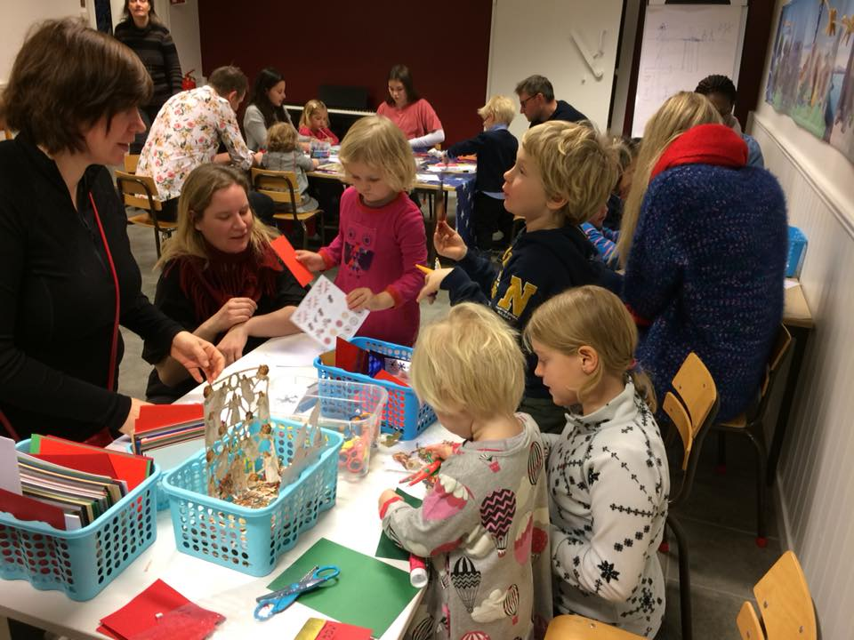Komitéen for 2018 besto av 6 personer og hadde 2 møter.   
Arrangementet gikk av stabelen 24. november kl. 11.00 - 16.00.   
I år som tidligere var det stor dugnadsinnsats både når det gjelder gevinster og på selve dagen. I flere uker på forhånd ble det bakt julekaker på kjøkkenet i kirka. Noen konfirmantforeldre bidrar svært godt med håndarbeid, gevinster og kaker til kaféen, og noen er med på salget på selve dagen.  
Forhåndssalg på loddbøkene var bedre i år enn tidligere.   
Kaféen fikk god plass i kirkerommet, og det er nødvendig, - den er svært godt besøkt.   
Ingrid Snekvik hadde hovedansvaret juleverkstedet i sokkeletasjen, men flere voksne og ungdommer var med og hjalp til. Ca 70 barn deltok.

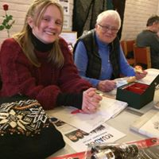Det var andakt ved soknepresten, sang og regler av barn fra Berg barnehage, åresalg, loddsalg, kafé og salg av grøt.

Vi brukte både betalingsterminal og Vipps. Det fungerte godt, men neste år tror vi ikke det lenger er behov for betalingsterminal.  
Det kom det inn kr.71.440,- ( 2017: 60.724, 2016: 54.264) hvorav halvparten går til Ecuador (pastorlønn i Cristo Vive og misjonsprosjektet Tamboskolen), og halvparten til kirka.

# KIRKEBYGGET

Bygningsutvalgets oppgave er å sørge for nødvendig vedlikehold og fornying av kirkebygget, enten i egen regi eller i samvirke med kirkevergens etat.  
Bygningsutvalget har bestått av følgende personer: Dagfrid Johnsen, Roar Haltvik, Tor Kværnø og Arne Storset.

I 2018 er det ikke blitt gjennomført store tiltak i regi av bygningsutvalget. Kirkelig fellesråd har derimot hatt store prosjekter med bl.a. takreparasjoner og oppgradering av varmesystemet med utfasing av oljefyren.

Bygningsutvalget er involvert i mindre gjøremål: småreparasjoner av inventar, pynting av juletre m.v. Uteboden ble malt sommeren 2018.

Dagfrid Johnsen fungerer som «halv kirketjener». Hun er i kirka 2-3 ganger pr. uke, og uten hennes innsats ville det ikke vært så god orden i kirka. Ved siden av rydding, holder hun orden på og eventuelt vasker tekstiler av ulikt slag, og tar hånd om blomster. Om sommeren steller hun planter og bed ute. Hun har også en viktig funksjon ved å melde fra til kirkekontoret/ KFIT om ting som må gjøres.

# INFORMASJON OG KOMMUNIKASJON

**Hjemmesida** <https://kirken.no/berg>   
Hjemmesida oppdateres ukentlig med vekt på nyheter. Men i tillegg finnes mye fast informasjon om menigheten (f.eks. Berg kirkes historie), kontaktinfo til ansatte og menighetsråd, informasjon om arbeidet vi har for barn og ungdom, om diakonalt arbeid, bibelkursene og informasjon om alle gudstjenestene.  
Si gjerne fra om det er noe dere savner på hjemmesida, eller noe som må rettes opp, men bruk den!

Ansvarlig: Olav D. Svanholm.

**Facebook** *Strinda og Berg menigheter*Facebook er mer dagsaktuell og øyeblikksorientert. Den brukes regelmessig for å nå langt ut med informasjon om arrangement som skal være og glimt fra det som har vært. Dette er en fin måte å holde kontakt med folk som ikke kommer til kirka så regelmessig.

**Programfolderen**deles ut til alle i menigheten hver vår og høst. I tillegg sender vi brev til alle i årskullene når vi har arrangement i trosopplæringen.

# MUSIKK

Menigheten har et musikkliv som favner vidt – fra babysang til kor for voksne. Noe av det vi husker aller best fra 2018, er da ungdommene våre stilte opp som solister i de fire konfirmasjonsgudstjenestene.

I løpet av året ble det arrangert sju kulturkvelder. Sangkveldene «Vi synger påska ut» og «Vi synger våren inn», samt salmekonserten «Himmelvendt» var spesielt populære.

Situasjonen for kirkeorgelet har dessverre ikke endret seg fra 2017, og instrumentet har i 2018 hatt to perioder med driftsstans grunnet tørkeskader. I perioder har derfor menighetens Schimmel-piano fungert som kirkens hovedinstrument.

Høyttalerne til det nye lydanlegget er byttet ut. Disse er montert på vegg, og er lakkert i en farge som ligner teglsteinen. Plasseringen av høyttalerne, samt disses utforming gjør at høyttalerne ikke lenger er i konflikt med projektor og lerret. Det gamle lerretet var utslitt, og er også byttet ut.

Menigheten har fremdeles et godt samarbeid med koret A Cappellissimo, som øver vederlagsfritt i Berg kirke tirsdager. Som gjenytelse synger koret i fire gudstjenester i Berg kirke i løpet av året. Koret holder høyt nivå og bidrar til å løfte gudstjenestene våre.

«Kantoriet» er menighetens eget blandakor bestående av rundt 30 sangere. Medlemsmassen er stabil og trivselsfaktoren høy. Aktiviteten har ligget nede i høstsemesteret grunnet kantors sykmelding.